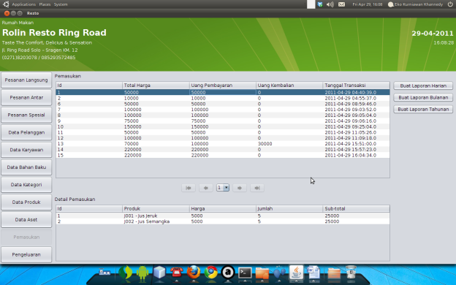
Menu pemasukan merupakan menu dimana menampilkan seluruh data pemasukan dari transaksi penjualan, terdapat dua table pertama table pemasukan yang ada diatas, dan kedua table detail pemasukan yang ada dibawah. Jika kita mengklik salah satu baris di table pemasukan, maka detail pemasukan tersebut akan tampil di table Detail Pemasukan.
Jika kita akan membuat laporan harian untuk transaksi pemasukan, maka kita dapat mengklik tombol Buat Laporan Harian, maka akan muncul tanggal yang ingin kita buat laporannya.
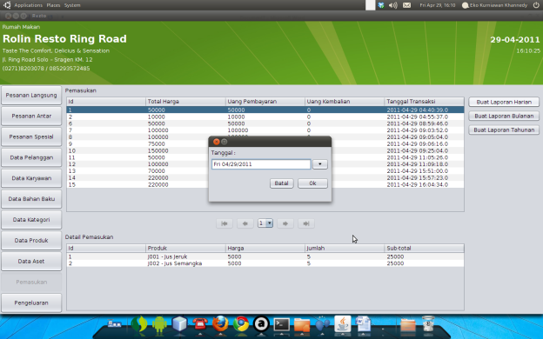
Setelah memilih tanggal yang akan kita tampilkan laporannya, klik tombol OK, untuk menampilkan laporannya, maka aplikasi akan menampilkan laporan pada tanggal tersebut.
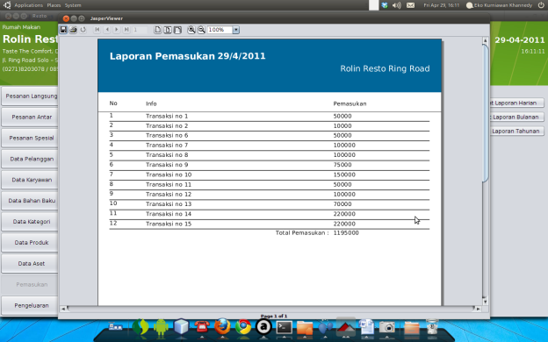
Untuk membuat laporan bulanan, kita dapat mengklik tombol Buat Laporan Bulanan, maka akan muncul dialog bulan yang akan kita buatkan laporannya.
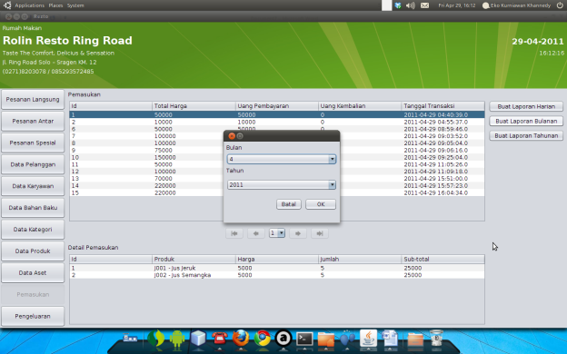
Setelah itu pilih bulan dan tahunnya, setelah itu klik OK, maka aplikasi akan menampilkan laporan pada bulan tersebut.
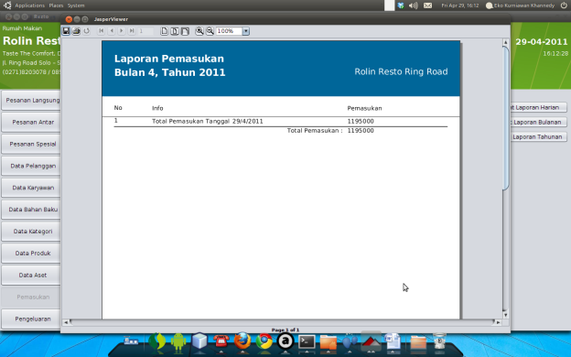
Untuk membuat laporan tahunan, kita dapat mengklik tombol Buat Laporan Tahunan, maka akan muncul dialog tahun yang akan kita buatkan laporannya.
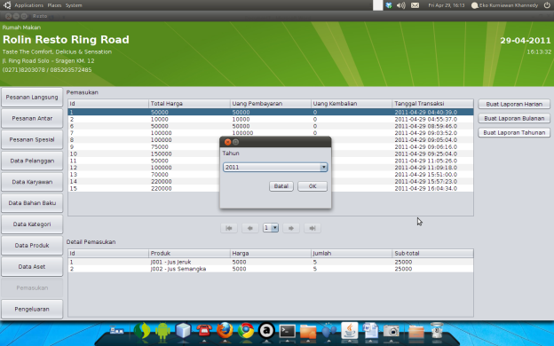
Setelah memilih tahunnya, klik tombol OK, maka akan muncul laporan pemasukan pada tahun tersebut.
